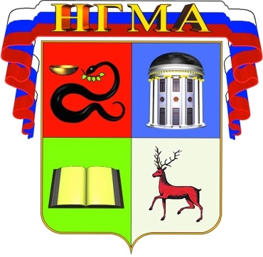

Европейское общество тазобедренного сустава

Русское общество тазобедренного сустава

МОНИКИ им. М.Ф. Владимирского

Нижегородская государственная медицинская академия

Приволжский федеральный медицинский исследовательский центр

Общественный благотворительный фонд

Нижегородской области " Ортопедия: Надежда и опора"

Научно-практическая конференция с международным участием

«Современная хирургия

тазобедренного сустава»

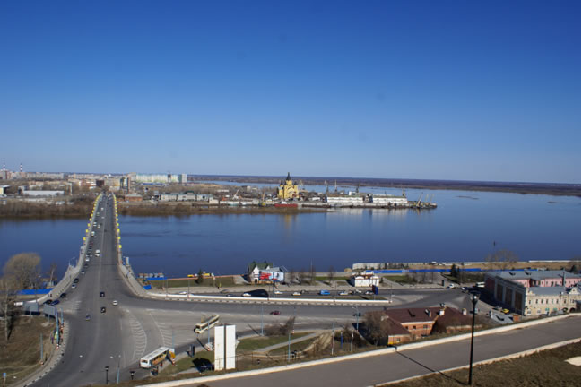

5 декабря 2014 г.

Нижний Новгород

Почётные председатели:

Директор МОНИКИ им.М.Ф. Владимирского,

д.м.н., профессор Ф.Н. Палеев.

Ректор Нижегородской государственной медицинской академии,

заслуженный деятель науки РФ, лауреат премии Правительства РФ,

д.м.н., профессор Б.Е.Шахов.

Директор Приволжского федерального медицинского исследовательского центра, к.м.н. Н.Н.Карякин

Председатель научного комитета:

Президент Русского общества тазобедренного сустава, руководитель ортопедической клиники МОНИКИ им. М.Ф.Владимирского, лауреат премии Правительства РФ, главный травматолог-ортопед Московской области,

д.м.н., профессор В.П. Волошин.

Члены научного комитета: д.м.н., проф. И.И. Кузьмин (Владивосток), д.м.н., проф.А.Б.Казанцев, к.м.н., доц. Д.В. Мартыненко (Москва,

к.м.н., доц. Санкаранараянан Арумугам Сараванан (Москва).

Председатель оргкомитета: д.м.н., проф. Н.А. Верещагин (Нижний Новгород).

Члены оргкомитета: д.м.н., проф. Е.А. Волокитина (Екатеринбург), к.м.н., доц. И.В.Кирпичев (Иваново), к.м.н., Г.В. Куропаткин (Самара), к.м.н., С.А.Фирсов (Ярославль).

Конференция будет проходить в гостиничном комплексе «Ока».

Гостиничный комплекс «Ока» расположен по адресу: г. Нижний Новгород, пр. Гагарина, д. 27

По вопросам участия в конференции:

Для коллег (научная программа) - Верещагин Николай Александрович.

+7 910 884 9340 [nikolay.vereschagin@gmail.com](mailto:nikolay.vereschagin@gmail.com)

Организационные вопросы: бронирование номеров в гостинице, информация для спонсоров - Кондакова Елена Юрьевна.

+7 951 915 3585 [lek448@rambler.ru](mailto:lek448@rambler.ru)

http://russianhipsociety.ru

5 декабря 2014 г.

8.00 Выставка.

9.00 Регистрация участников.

10.00 Открытие конференции.

Продолжительность докладов – 15 мин.

Пленарное заседание

сессия №1

(телемост Россия – Греция - Италия)

Председатели: проф. Н.А.Верещагин, проф. Е.А. Назаров

1. Клиническая лекция (40 мин.):

Профилактика и лечение нестабильности при артропластике тазобедренного сустава.

Prof. Dr. Luigi Zagra - руководитель отдела хирургии тазобедренного

сустава Ортопедический институт Галеацци, Милан, Италия.

2. Современные аспекты дизайна и фиксации в первичном тотальном эндопротезировании тазобедренного сустава.

Th. Karachalios, MD, DSc Профессор ортопедии, Университет Фессалии,

Греция - 20 мин.

3. Планирование и подбор компонентов эндопротеза при диспластическом коксартрозе.

А. Г. Жучков (Москва)

4. Реконструкция вертлужной впадины при диспластическом коксартрозе и

восстановление центра ротации.

Рукин Я. А. (Москва)

5. Дифференцированный подход к выбору тактики диагностики и лечения остеопороза у женщин старшей возрастной группы после тотального эндопротезирования крупных суставов конечностей.

Д.С. Чуйко, В.Д. Сикилинда, А.В. Алабут (Ростов-на-Дону).

6. Принципы использования специальных конструкций при диспластической недостаточности ацетабулярной впадины.

В.Г. Дрягин, Г.В. Куропаткин (Самара).

7. Артропластика тазобедренного сустава после редукционно-реконструктивных вмешательств.

Б.Ш. Минасов, Р.Р. Якупов, Т.Э. Хаиров (Уфа)

8. . Ревизионное эндопротезирование тазобедренного сустава по поводу вывиха головки эндопротеза.

С.И.Киреев, Н.Н. Павленко, Р.К. Абдулнасыров (Саратов)

Дискуссия

Кофе-брейк

Пленарное заседание

сессия №2

Председатели: проф. Н.А.Верещагин, проф. С.И.Киреев.

9. Импортзамещающие технологии в эндопротезировании тазобедренного сустава.

Е.А.Назаров, М.Н. Рябова ( Рязань).

10. 30 лет  операции реваскуляризации шейки и головки бедренной кости при дегенеративно-дистрофических заболеваниях тазобедренного сустава. Альтернатива эндопротезированию.

Е.А. Назаров (Рязань)

11. Компьютерная навигация при эндопротезировании тазобедренного сустава.

С.А. Фирсов (Ярославль)

12. Алгоритм оперативного лечения диспластического коксартроза.

А.А. Корыткин (Нижний Новгород).

13. Эндопротезирование тазобедренного сустава в условиях остеопороза цементными и бесцементными эндопротезами.

А.А. Чекушин (Рязань)

14. Оперативное лечение переломов вертлужной впадины.

А.А. Смирнов (Нижний Новгород).

Дискуссия

Заключительная часть, выдача сертификатов.